Социально-экономическая эффективность формирования
Воронежской региональной транспортно-логистической системы

Е.И. Макаров, Ю.И. Ярославцева

ГБОУ ВПО Воронежский Государственный Архитектурно-Строительный Университет, Воронеж

Проекты формирования региональных транспортно-логистических систем, представляют собой весьма специфический класс проектов, требующие особого подхода к обоснованию и оценке их эффективности.
Специфической особенностью процессов происходящих в региональных транспортно-логистических системах (РТЛС), является то, что результатом их функционирования является не создание продуктов, а удовлетворение потребительского спроса, оказание логистических услуг потребителям, а также то, что эффект проявляется не только в этих системах, но и за их пределами, в сопряженных отраслях и сферах деятельности.
Подобные проекты всегда являются крупномасштабными, поэтому их реализация оказывает воздействие на большие производственные, социально-экономические, экологические, социо-культурные и иные системы.
Если, в общем случае, основным критерием оценки того или иного проекта является его коммерческая эффективность, то при оценке эффективности проекта формирования РТЛС, применяется народнохозяйственный подход. Если процесс воспроизводства в результате воздействия на него логистических технологий протекает быстрее, чем до них, то на каждую единицу времени, затраченного на процесс создания ВРП, приходится большая величина последнего. Посредством ускорения процесса обращения, РТЛС оказывает влияние на длительность всего воспроизводственного цикла, рост общественной производительности труда, а значит и на конечный результат - эффективность развития экономики региона в целом.
Именно в учете всех результатов, полученных как в сфере обращения, так и за ее пределами, и состоит главная методологическая сложность оценки общего социально- экономического эффекта формирования РТЛС.
Экономический эффект проекта формирования Воронежской региональной транспортно-логистической системы (ВРТЛС) имеет многосторонний характер, ввиду широкого круга отраслей народного хозяйства, предприятий и групп населения, получающих выгоды и преимущества в результате создания системы и ее отдельных элементов.
Наряду с экономическим эффектом, формирование и функционирование ВРТЛС сопровождается достижением социальных результатов. Одной из актуальных методологических проблем, является содержательная характеристика социального результата формирования ВРТЛС и оценка ее социальной эффективности. Достижение определенного социального эффекта, часто сопровождается снижением экономического, что лишний раз подтверждает необходимость учета социальной составляющей при оценке эффективности подобных проектов.
Наиболее важные направления эффекта от реализации проекта формирования ВРТЛС, носят не только экономический и социальный, но и экологический характер [2].
Определение эффективности проекта формирования ВРТЛС, представлено в виде алгоритма (рис.1). Процесс оценки эффективности данного проекта проходит в несколько этапов. Дадим характеристику каждому из них:
Этап 1. На данном этапе проводится анализ социально-экономического развития региона, его транспортно-географическое положение, направление движения грузопотоков и т.д., определяются их существующее состояние, основные проблемы, перспективы и приоритетные направления развития.
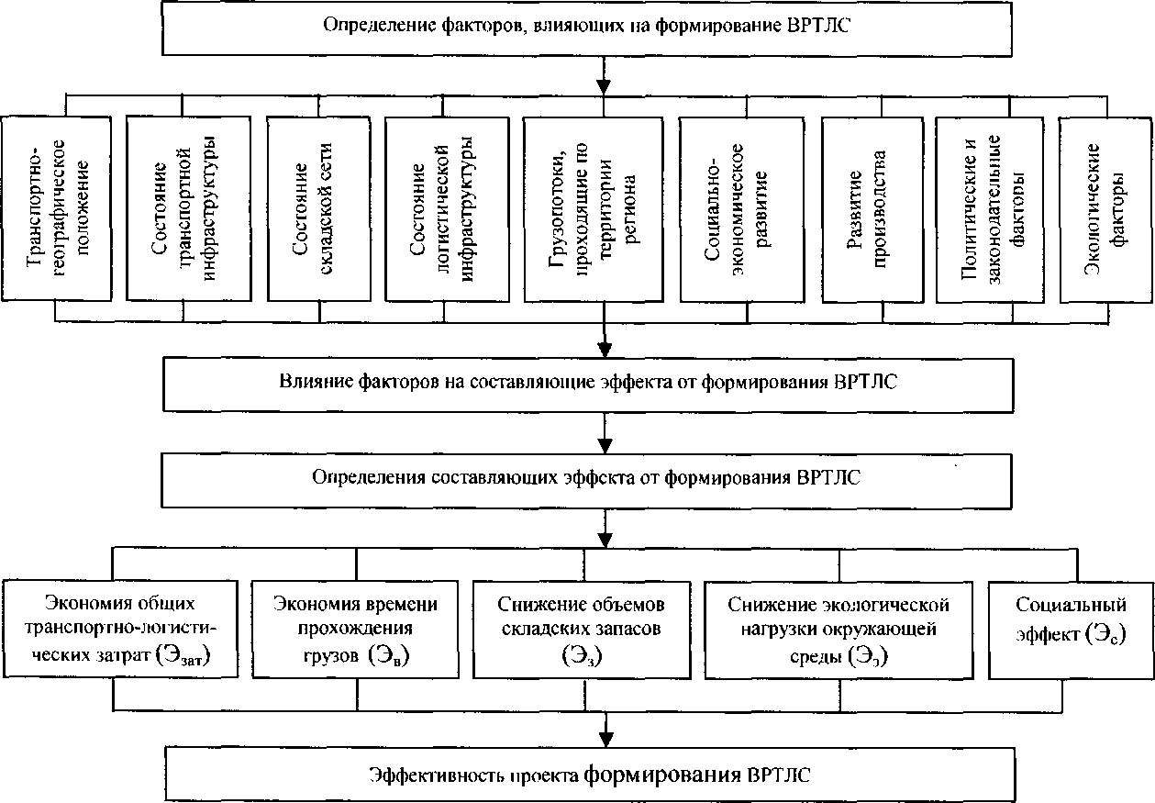
Рис.1 Алгоритм определения эффективности
проекта формирования ВРТЛС

Этап 2. Целью данного этапа является формулировка основных факторов, оказывающих влияние на формирование ВРТЛС.
Этап 3. Одной из основных проблем является выбор показателей, характеризующих эффективность проекта формирования ВРТЛС.
Результаты данного этапа являются основой для определения составляющих эффекта, ожидаемых к получению при реализации данного проекта.
Этап 4. На данном этапе проводится группировка видов эффектов, основывающаяся на признаке - вид эффекта. Эффекты сгруппированы в три агрегированные группы: экономический (экономия общих транспортно-логистических затрат, экономия времени прохождения грузов и экономия объемов складских запасов), экологический (снижение экологической нагрузки окружающей среды) и социальный. Выделены основные составляющие, значимые для каждого вида эффекта.
Этап 5. Определение эффекта, ожидаемого к получению при реализации данного проекта.
Совокупный эффект, в регионе от реализации проекта формирования ТЛС, согласно предлагаемой экономико-математической модели, в общем виде можно определить следующим выражением:
Э = Э_{зат} + Э_{в} + Э_{з} + Э_{э} + Э_{с}
Одним из ключевых параметров качества обслуживания потребителей, является время прохождения грузов от грузоотправителя до грузополучателя.
Согласно статистическим данным, время на производство товаров занимает лишь 2% суммарного времени движения грузопотоков от первичного источника сырья до конечного потребителя готовой продукции. Остальные 98% времени приходится на прохождение по различным логистическим каналам, в том числе и на транспортировку [3].
Оценка времени необходима при организации доставки, особенно когда применяется технология «точно в срок». На практике время доставки является случайной величиной, зависящей от воздействия многих факторов.
В условиях транспортно-логистического рынка, срок доставки устанавливается в договоре с грузоотправителем (грузополучателем). Превышение запланированного (договорного) времени можно объяснить тем, что на направлении движения грузопотока появляются барьеры, которыми обусловлены потери скорости доставки грузов. Такие барьеры возникают, прежде всего, из-за неудовлетворительного состояния дорожной сети региона, неразвитости транспортно-логистической инфраструктуры, при случайном характере перевозочного процесса в результате создания очередей у обслуживающих грузопоток транспортных предприятий и т.д. Потери времени, в свою очередь, влекут за собой финансовые потери участников системы доставки грузов.
Возможность обеспечения доставки грузов в точно назначенный срок, свидетельствует о достаточной надежности выбранной системы доставки и позволяет избежать дополнительных затрат на выполнение таких операций, как:
- хранение дополнительных запасов у грузоотправителей и грузополучателей;
- иммобилизация дополнительных товарно-материальных ценностей из сферы производства на период хранения и доставки;
- содержание дополнительных средств и оборудования погрузки и разгрузки;
- использование потребителем более дорогих видов транспорта с целью предотвращения остановки производственного процесса;
- снижение интенсивности протекания технологических процессов у грузоотправителей и (или) грузополучателей.
Для обеспечения синхронности всех логистических процессов грузовладелец и участники системы доставки, должны быть заинтересованы в значительно меньшей неопределенности сроков доставки грузов. Несвоевременная доставка грузов может повлечь за собой значительные убытки потребителей в виде потери заказов из-за ограниченного времени обслуживания или потери части дохода из-за испорченных грузов. Поэтому при заключении договоров доставки потребитель часто требует доставки «точно в срок» путем указания требуемого интервала времени доставки или величины допустимого опоздания. Требование доставки в минимальный срок может быть предъявлено потребителем в том случае, когда возникает необходимость срочной доставки груза, или в условиях ограниченности по времени осуществления доставки (например, в случае доставки скоропортящихся грузов).
Формирование ВРТЛС, обеспечит надежное движение грузопотоков и минимизирует финансовые потери, связанные с их задержками на отдельных направлениях.
Реализация проекта, позволит улучшить технико-эксплуатационное состояние дорожной сети региона, будет способствовать развитию транспортно-логистической инфраструктуры, что обеспечит прирост скорости движения и сокращение времени на перевозку грузов, а также снижение себестоимости грузоперевозок.
Регион пересекает федеральная трасса М4 «Дон» (воронежская часть – 326,45 км), являющаяся важнейшим автотранспортным коридором, трасса входит в состав международного транспортного коридора «Север-Юг». Поэтому, считаем возможным информацию о предполагаемой модернизации трассы и развитии транспотно-логистической инфраструктуры в районе ее прохождения, использовать для оценки ожидаемого к получению эффекта, от реализации проекта формирования ВРТЛС. Реализации проекта приведет к сокращению продолжительности грузоперевозки (экономии времени) Э_{в}, которую можно рассчитать по формуле:
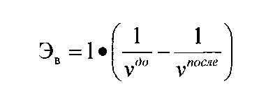
где $v$^{до} и $v$^{после} - средняя скорость движения транспортного потока соответственно в условиях до и после осуществления мероприятий по модернизации трассы и развитии транспотно-логистической инфраструктуры, км/час;
l – протяженность трассы, км.

Сокращение периода доставки грузов связано с увеличением скорости движения, вследствие чего за тот же период времени можно перевезти больший объем грузов. Поэтому возникает эффект у грузоперевозчика – увеличивается его прибыль, у грузоотправителя – как результат, ускорение оборачиваемости его товаров и следовательно, капитала, у грузополучателя – отпадает необходимость создания значительных запасов. Высвободившиеся в связи с этим оборотные средства, можно направить на развитие деятельности либо использовать иным способом.
Ускорение доставки грузов дает ощутимый экономический эффект (Э_{удг}), рассчитываемый по формуле:

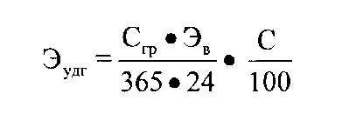
где С_{гр} – средняя стоимость перевозимых грузов, руб.;
Э_{в} - экономия времени, час.;
С - ставка банковского кредита, % (может использоваться ставка, на основе ставки рефинансирования ЦБРФ + 6%);
365 и 24 – количество дней в году и часов в сутках соответственно.

Экономический эффект от развития и модернизации автомобильных дорог, в рамках реализации проекта формирования ВРТЛС, обусловлен влиянием конкретных изменений в состоянии дорожной сети региона, на уровень затрат на перевозки как на автомобильном транспорте, так и на других видах транспорта, на величину затрат вне транспортного процесса, на величину потерь в промышленности, сельском хозяйстве и строительстве, связанных с недостаточным удовлетворением потребностей в перевозках, оказывающих в конечном итоге влияние на величину произведенного национального дохода.
Эффект (снижение затрат, связанных с перевозками) может быть выявлен как расчетная величина на основе сопоставления условий, возникающих в транспортно-логистической системе при реализации предлагаемого проекта, с условиями, когда соответствующие объекты или мероприятия не осуществляются, и потребность в перевозках удовлетворяется существующим транспортно-логистическим комплексом.
В данном случае, экономия транспортных затрат (Э_{тз}) происходит за счет снижения расхода горюче-смазочных материалов, износа шин, расходов на ремонт и расходов по другим статьям эксплуатационных затрат.
Эксплуатационные затраты могут быть как постоянными, так и переменными (зависящими от пробега грузового автомобиля), соответственно измеряемыми в руб./маш.-час и руб./маш.-км. Изменение этих затрат, обусловлено разными факторами улучшения состояния автомобильных дорог региона: для постоянной составляющей в качестве фактора снижения ее величины выступает прирост скорости движения, и как следствие – сокращение времени, проведенного в пути; для переменной – снижение расхода топлива, уменьшение износа автомобиля и вследствие этого увеличение периода времени между проведением ремонтов. Сокращение эксплуатационных затрат является одним из факторов снижения себестоимости перевозок. Возникает экономия общих транспортно-логистических затрат на перевозки (Э_{зат}).
Расчет данного вида эффекта предложено выполнять следующим образом:

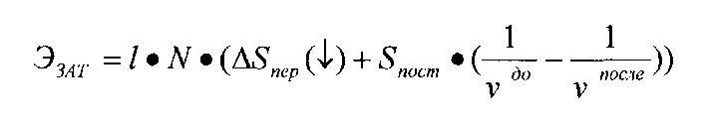
где N –средняя годовая интенсивность движения грузового транспорта, авт./год;
∆S_{пер}(↓) – сокращение переменной составляющей затрат, руб./маш.-км;
S_{пост} – постоянная составляющая затрат, руб./маш.-час.

Эффект от формирования ВРТЛС, в значительной мере, проявляется в сокращении уровня запасов материальных ресурсов (Э_{з}). Формирование ВРТЛС, обеспечит сокращение затрат, связанных с созданием вынужденных запасов из-за несвоевременной доставки грузов, обусловленной плохим состоянием дорожной сети региона, неразвитостью транспортно-логистической инфраструктуры, сервиса и т.д.
Затраты, связанные с отвлечением оборотных средств в запасы, можно оценить следующим образом. Создаваемые запасы (как необходимые, так и связанные с неразвитостью транспортно-логистической инфраструктуры и т.д.) рано или поздно будут потреблены в процессе производства, но затрат на хранение, погрузку-разгрузку и транспортировку дополнительных запасов можно было избежать, если бы существующий транспортно-логистический комплекс отвечал современным требованиям. Поэтому данные затраты представляют собой затраты, на хранение, погрузочно-разгрузочные работы и транспортировку вынужденно создаваемых дополнительных запасов, и упущенную выгоду из-за отвлечения части оборотных средств в дополнительные запасы (стоимость запасов и затрат на их содержание).
Упущенную выгоду предприятий из-за отвлечения части оборотных средств в запасы сверх необходимого количества, следует отличать от затрат, связанных с созданием дополнительных запасов. Упущенную выгоду (УВ) можно рассчитать следующим образом:

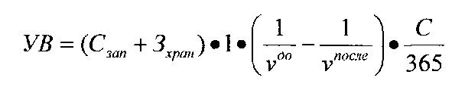
где С_{зап} - стоимость вынужденно создаваемых запасов, руб.;
З_{хран} - затраты на хранение запасов.

Затраты, связанные с созданием вынужденных запасов можно рассчитать следующим образом:
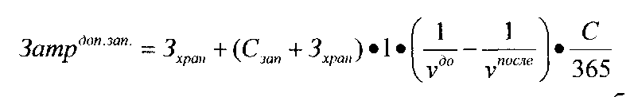

Необходимые для оценки этого вида затрат данные, должны быть получены при статистическом анализе деятельности предприятий. Однако, в настоящее время, сложно найти статистические данные по рассматриваемому вопросу. Поэтому, сокращение затрат связанных с созданием вынужденных запасов, может быть оценено самими организациями или в случае доступа к информации предприятий, на региональном уровне. Затраты на народнохозяйственном уровне, могут быть определены суммированием затрат различных предприятий.
Экологический эффект (Э_{э}) возникает вследствие уменьшения потерь, связанных с ущербом, причиняемым различными видами транспорта и объектами транспортно-логистической инфраструктуры, окружающей среде.
В результате реализации проекта формирования ВРТЛС, актуален вопрос определения ущерба (эффекта) экологического характера. Во-первых, строительство дорог и объектов транспортно-логистической инфраструктуры, связано с нарушением существующего ландшафта. Во-вторых, в процессе строительства используются большие объемы природных материалов, значительная часть которых не возобновляема. В-третьих, серьезную угрозу объектам окружающей среды создают многие предприятия транспортно-логистического комплекса. В-четвертых, эксплуатация дорог и других объектов инфраструктуры, приводит к значительному загрязнению окружающей среды газообразными и твердыми продуктами сгорания топлива, горюче-смазочными материалами, частицами истирания дорожных покрытий и шин и т.д. В среднем за год один автомобиль поглощает 4 тонны кислорода и выбрасывает с выхлопными газами 800 килограммов оксида углерода, 40 - оксида азота, почти 200 килограммов различных углеводородов и 2 килограмма свинца. Проходящий транспорт к тому же является источником шума и вибрации - около 40% населения страдают от воздействия этих физических факторов [1, 4].
Потери, возникающие в результате ущерба, наносимого окружающей среде, определяют действием следующих факторов:
- Изменение характера землепользования.
- Нарушения природного рельефа.
- Изменения архитектурно-ландшафтных свойств местности и особенностей ее зрительного восприятия.
- Шум от проходящих транспортных средств.
- Загрязнение воздуха, почвы, поверхностных и грунтовых вод.
- Нарушение экологического равновесия в регионе.
Социально–экономический эффект от формирования ВРТЛС заключается в снижении уровня выбросов и загрязнений окружающей природной среды, экономии потребляемой воды в технологических процессах, сокращении экологических штрафов, обеспечение нормативов качества окружающей среды, снижении экологической напряженности в регионе и как следствие в повышении уровня жизни населения.
Формула для определения экологического эффекта имеет вид:

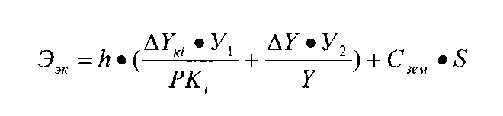
где h – численность населения, которая подвергается систематическому воздействию транспортного загрязнения, чел.;
∆Y_{кi} – изменение концентрации вредных веществ в воздухе или воде после проведения природоохранных мероприятий, г/м³;
PK – ПДК вредных веществ в воздухе или воде, г/м³;
∆Y – изменение фактического уровня шума от транспортного потока после проведения природоохранных мероприятий;
Y – ПДУ шума от транспортного потока;
S - площадь сокращения резервно-технологической полосы, м²;
У_{1, 2} - удельный ущерб в среднем на одного человека от негативного воздействия транспортного потока;
С_{зем} – цена земли, руб.

Некоторые аспекты эффективности проекта формирования ВРТЛС трудно поддаются количественной и стоимостной оценке. Например, социальные последствия реализации проекта.
Социальный эффект (Э_{с}) от формирования ВРТЛС заключается в следующем:
- формирование ВРТЛС влечет создание новых рабочих мест, обуславливает развитие сопряженных производств, которые обеспечивают, в частности, создаваемые терминально-складские комплексы и ТЛЦ современным технологическим оборудованием, комплектующими и т.д., что в свою очередь также ведет к увеличению занятости населения;
- увеличение возможности трудоустройства ведет к расширению выбора профессии, стимулирует повышение уровня квалификации рабочей силы в результате внедрения новых логистических технологий доставки грузов, использования новейшего складского оборудования, современных средств связи и информатизации, что ведет к развитию человеческого капитала;
- снижение экологической напряженности в регионе за счет технического перевооружения объектов транспортной инфраструктуры, обновления парка транспортных средств, рационализации системы грузодвижения и т.д.;
- обеспечение современными складскими площадями классов А и Б торговых сетей, применение принципов логистики в деятельности предприятий, улучшит обслуживание населения региона в целом, а так же повысит удовлетворение потребностей населения в различных видах товаров и услуг;
- повышение пропускной способности транспортной сети региона, повысит скорость и удобство передвижения транспорта, в том числе пассажирского;
- повышение безопасности дорожного движения и снижение аварийности на дорогах.
Предложенная экономико-математическая модель, не учитывает все возможные виды эффектов, которые возникают при реализации проекта формирования ВРТЛС. Однако, данная модель формирует базовый эффект от его реализации.

Литература

- Логистика: управление в грузовых транспортно-логистических системах. Учебное пособие / Под общ. ред. Л.Б. Миротина. - М.: «Юрист», 2002. – 425с.
- Макаров Е.И. Курносов В.Б. Логистическая поддержка строительного комплекса региона: механизм формирования. Воронеж: изд-во Воронеж. гос. ун-та, 2005. - 232 с.
- http://www.transport.ru
- http://admin.vrn.ru

